**实 验 报 告**

**EXPERIMENT REPORT**

姓名

学号

专业

教师

科目

**信 息 学 院**

**COLLEGE OF INFORMATIC**

1. **实验名称：**

**电子琴仿真实验**

**二、实验目的：**使用protues设计一个8086处理器控制若干接口芯片的电子琴的小系统并使其运行起来。

**三、实验内容**1、使用可编程定时计数器8253实现电子琴的发声，共发出中音的do、re、mi、fa、so、la、si以及高音的do、re、mi、fa、so、la、si共两个八度的十四个音阶。  
2、使用可编程串行接口8250A实现虚拟终端输入控制电子琴的发声功能。  
3、使用可编程并行接口8255A实现在发声的同时在七段数码管上同步显示当前发声的音阶。

**四、实验方法  
1、电路与元器件设计**

首先使用8086处理器与两片74ls373相连，使用这两片地址锁存器为了控制发出当前音阶时不受信号变化的打扰。然后又使用了一片74hc138译码器，目的在于对输入的信息进行译码选中将要控制的接口芯片。然后锁存器的输出引脚和译码器的输出引脚与8250、8253、8255的使能端和片选端连接。选用虚拟终端与8250A的sin端口连接实现串行通信。选用蜂鸣器与8253的通道0的out端连接，实现声音的输出。选用七段数码管与8255A的b端口相连，实现音阶的显示。

电路与元器件连接图

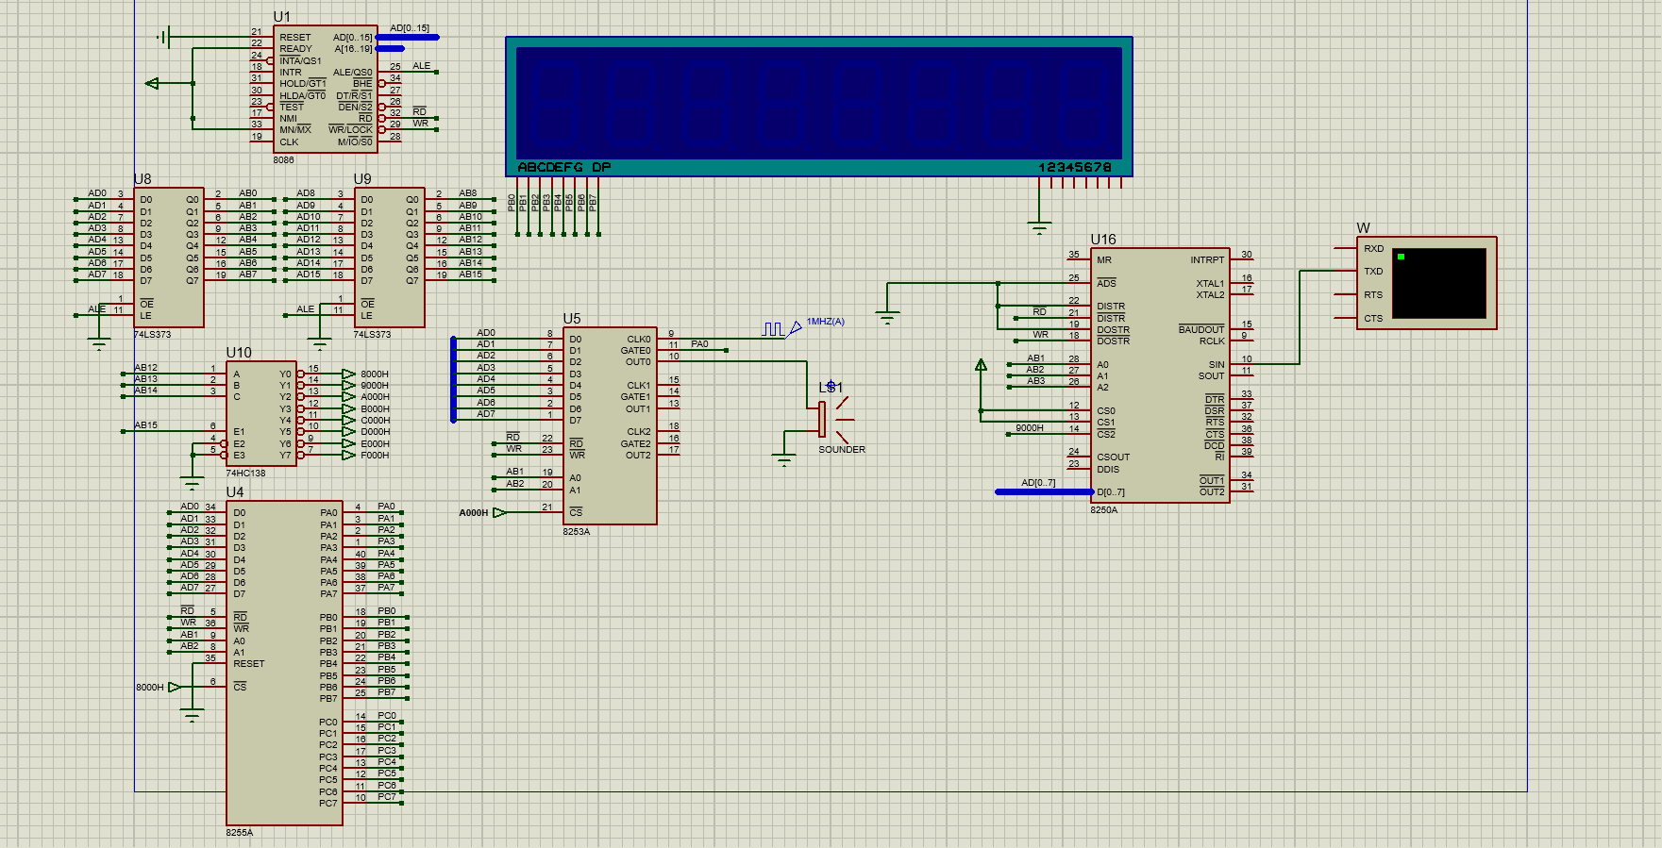**2、程序设计思路**

程序采用汇编语言编写。程序数据段将数码管的显示字与不同音阶保存在对应的内存单元中。代码段首先对8253进行初始化，选用计时器0，方式三，二进制；接着初始化8250A，首先将dlab位置一，写除数寄存器，根据工作频率与波特率的公式算出除数应选用30H，然后设置传送位数为八位；对8255A进行初始化，这里控制a组为方式0，输出，高位c输入，b组方式0，输出，低位c输入。这样就完成了初始化，进入主要代码部分，这里我们设置8250的接收缓冲器接收来自虚拟终端的输入，然后跟预置的14个字符进行比较，比对成功后进行跳转，跳转到数码管显示部分与发声部分，在这两个部分中根据不同的选择读取不同的空间从而发出不同的声音与显示不同的字符，持续若干时间后清零回到初始状态准备接收下一个输入。

**五、实验结果**

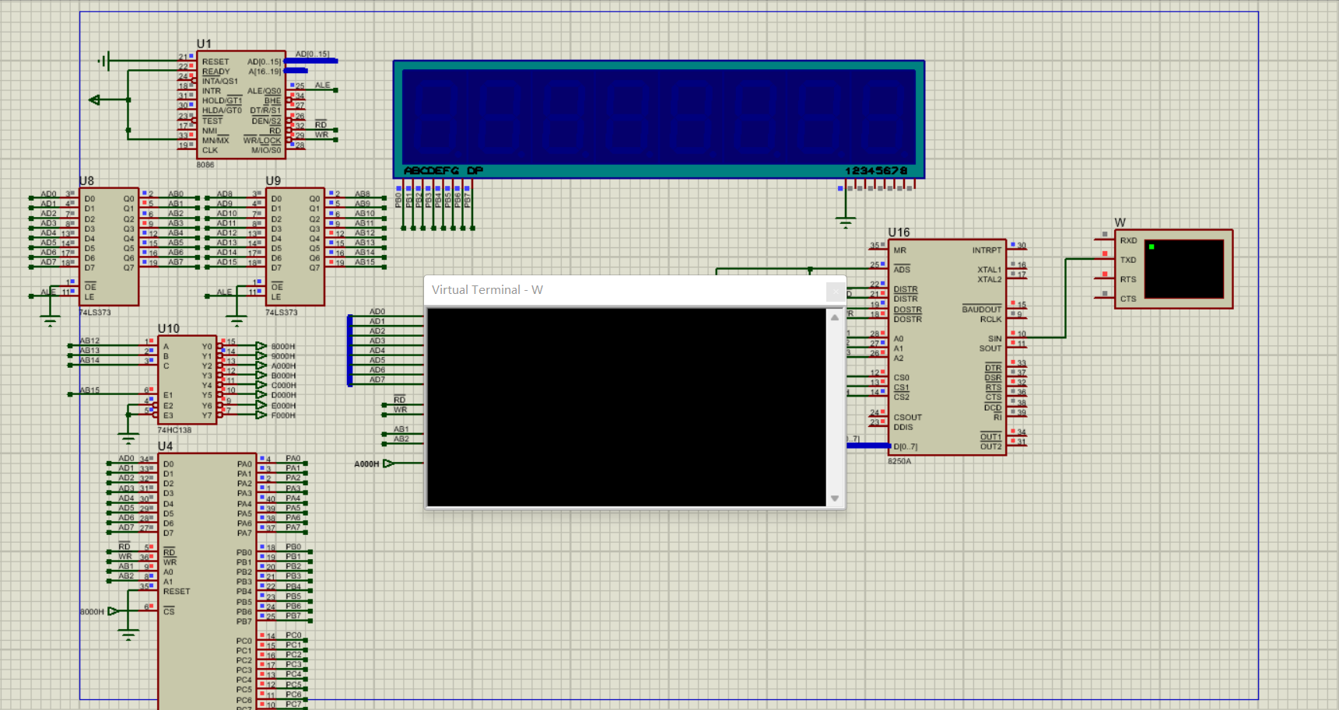**1、仿真开始进入初始界面等待输入**

**2、使用键盘在虚拟终端输入数字1-7后蜂鸣器依次发出中音音符的do、re、mi、fa、so、la、si，并且数码管同步显示数字1-7；输入字符A-F后蜂鸣器依次发出高音音符的do、re、mi、fa、so、la、si，并且数码管同步显示数字A-F：**

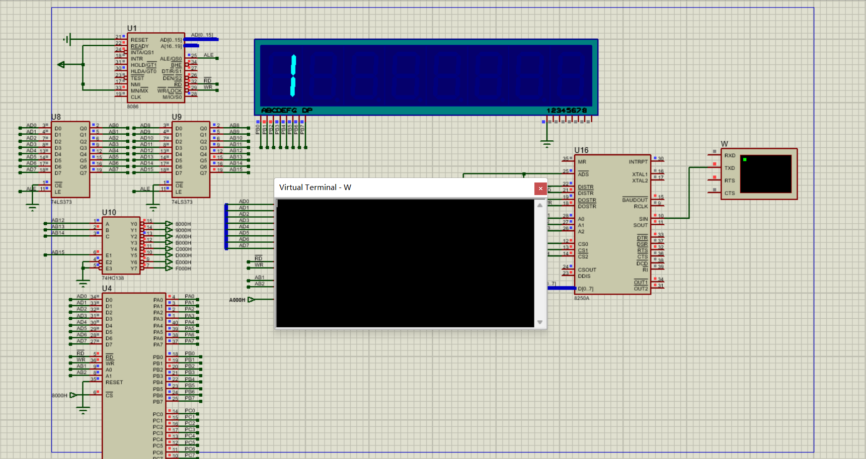示例：输入字符1时，发音中音do

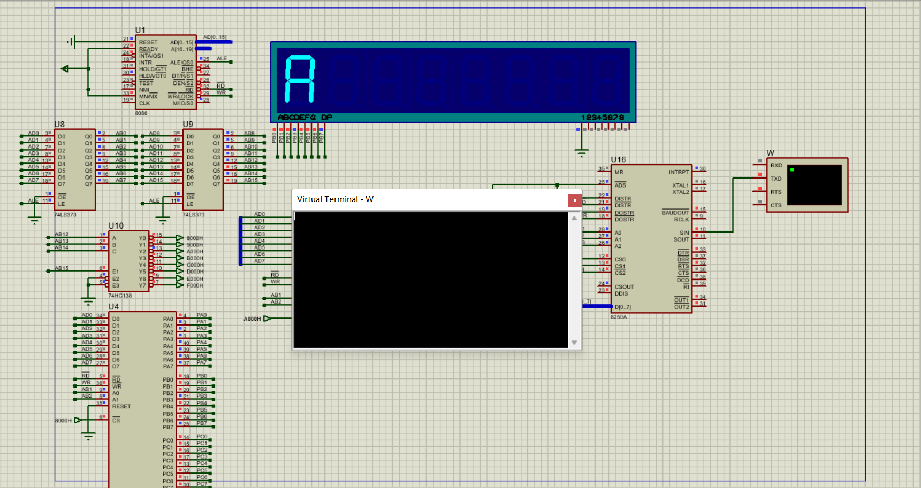输入字符A，发出高音do

**六：实验总结**

本次综合设计实验是对课本上的电子琴的一次升级，核心思想来源于课本，但于课本不同的是我们进行了可视化与音符的扩展：在可视化的方面我们增加了虚拟终端更便于用户输入并且在发声的同时可在七段数码管上同步显示输入的数字或英文字符；在音符扩展方面我们查阅了有关中音和高音音符的频率赫兹等参数，模仿课本介绍的发声原理将各种音符写入内存空间，使用汇编语言调用不同的音符。

这次开发式的实验对我们也是一次极大的挑战，首先是要进行功能的设计，即我们究竟要完成那些功能的一个小系统，后来选定实验目标后，难题来到了仿真电路的设计上，我们都是第一次接触到protues这个软件，熟悉学习软件花了我们不少功夫。最后问题来到了程序编写上，我们对汇编程序并不精通，在写代码，调试程序上是这次实验的最大难关，所幸功夫不负有心人，在反复尝试后终于完成了所有功能。